**Příklad – zámky uložené podlé klíče jméno**

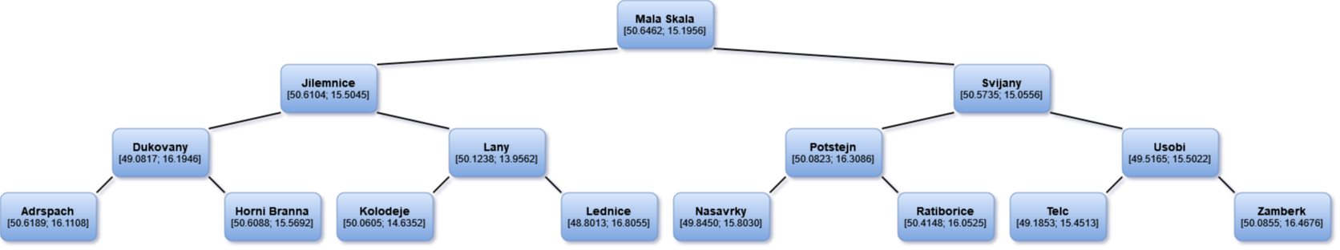

**Procházení stromu:**

* Do šířky: Mala Skala, Jilemnice, Svijany, Dukovany, Lany, Potstejn, Usobi,Adrspach, Horni Branna, Kolodeje, Lednice, Nasavrky, Ratiborice, Telc, Zamberk
* Do hloubky (*in* order): Adrspach, Dukovany, Horni Branna, Jilemnice, Kolodeje, Lany, Lednice, Mala Skala, Nasavrky, Potstejn, Ratiborice, Svijany, Telc, Usobi, Zamberk